係 員
鋳鉄管継手部水圧試験記録

工事名称
実施年月日 〇〇 年 月 日

呼び径 | 継 手  種 類 | 管体No. |  | 試験水圧 | テストバンド  からの漏れ | ライニング面  からの漏れ | 塗膜の破れ
 |  | 受口管 | 挿口管
 |  |  |  | MPa | 有・無 | 有・無 | 有・無
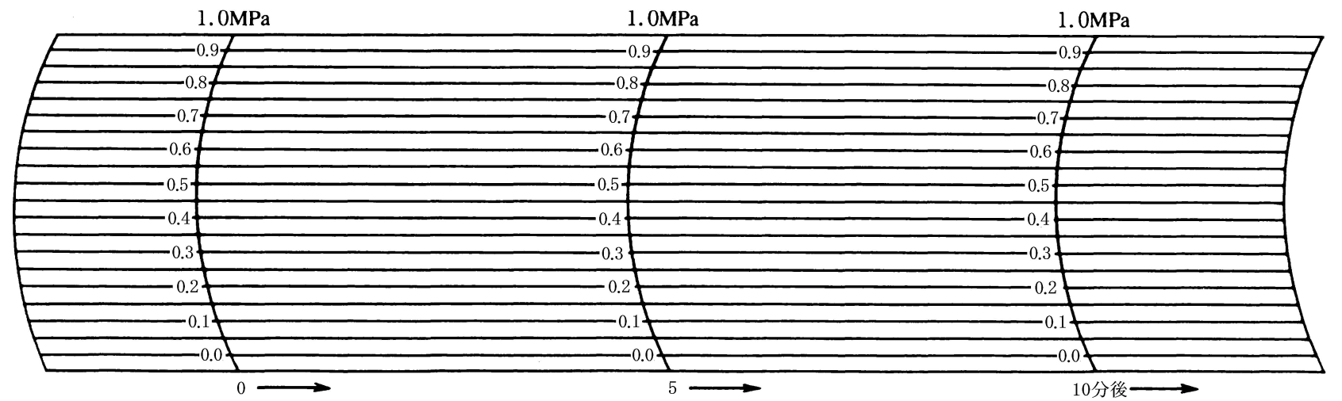
備 考 | □監理技術者  立会人 □主任技術者  □現場代理人

